第十九章 电磁波与信息时代

19．1 最快的“信使”

1．认识电磁波，知道电磁波在真空中的传播速度，知道光是一种电磁波。
2．知道电磁波的波长与频率、波速的关系，认识描述电磁波的波形图。
3．了解电磁波的“家族成员”及其应用。

重点
电磁波的概念、特征参数及应用。
难点
认识波长与频率、波速的关系。

收音机，干电池，导线，多媒体等。

一、创设情境，导入新知
学生阅读教材P52页，了解不同时期人们传递信息的方式。学生展示，教师小结：古代人们使用烽火、信鸽、驿马等方式；现在人们使用手机、视频聊天、电子邮件等形式。当今这些信息传递都离不开电磁波，什么是电磁波？电磁波有哪些特点与应用就是我们本节课研究的重点。
二、自主合作，感受新知
阅读教材并结合生活实际，完成《探究在线·高效课堂》“预习导学”部分。
三、师生互动，理解新知
(一)认识电磁波
观察教师演示实验活动1：体验电磁波。
打开收音机，并调高音量，同时旋转调谐旋钮调到没有电台的位置。在收音机的附近，让电池的负极与一根导线的一端良好接触，导线的另一端在电池的另一极上快速断续接触，听收音机有什么反应。
学生发现，收音机里发出“喀喀”声。
提问：为什么附近工作的收音机会发出“喀喀”声？
此时收音机接收到导线与电池间产生的电磁波。
提问：什么是电磁波呢？
在活动1中，由于导线通常是多根细铜丝组成，当多股细铜丝头在与电池的一个极断续接触时，一是因为接触的细铜丝头并非每次根根都能接触到，另一方面接触又是断断续续的。这样，电路中就会出现时有、时无、时大、时小的电流。我们又知道，电流是大量电荷在电路中定向运动形成的，这说明大量电荷在电池的电压作用下，是一阵一阵地从电池的一个极运动到另一个极，这跟海浪一阵一阵地从远处冲向海岸相似。于是，我们便联想到水波和声波。我们知道，物体振动发出的声音，是通过波动方式向外传播。那么，电荷在电路中一阵一阵地作振荡式运动，是否也会以波动方式向外传播呢？
学生交流讨论。
教师小结：当导体或电路中的某处有迅速变化的电流时(振荡电流)，在该处就会产生一种电磁振荡，在周围空间就会产生向外传播的电磁波。
电磁波与水波、声波类似，具有波速、频率和波长，也可以用波形图来描述。
介绍学生认识图19－3波形图，知道波长是两相邻波峰或相邻波谷之间的距离，用字母λ表示，单位是m。
电磁波的频率用字母f表示，电磁波的频率由导体内每秒电流方向变化的次数决定。单位是赫兹，简称赫，符号Hz。常用单位有千赫(kHz)，兆赫(MHz)1 kHz＝10³ Hz，1 MHz＝10⁶ Hz。
电磁波能在真空中传播，电磁波在空间是向各个方向传播的，德国物理学家赫兹用实验证实，电磁波的传播速度等于光速，即c＝3×10⁸ m/s。
由于，电磁波的频率是它在每秒钟内传播的波长数，因此，电磁波的速度就等于波长乘每秒钟传播的波长数，即c＝λf。
注意：不同频率(或不同波长)的电磁波的传播速度都相同，所以频率较大的电磁波，波长较短；频率较小的电磁波，波长较长。
学生活动2：观察收音机的表盘(图19－4)，思考：
(1)收音机表盘上的数字和符号代表什么意思？
(表盘上有FM、MW、SW等字样以及kHz和MHz字样，其中FM指调频，MW指中波，SW指短波，kHz和MHz为频率的单位。)
(2)当开启收音机，转动调谐旋钮，调到中央人民广播电台或某个地方广播电台的频率，此时该电台电磁波的波长(或频率)是多少。
典例解读
【例1】 (2017·徐州)将一根导线的一端与电池的负极相连，另一端与电池的正极时断时续地接触，旁边的收音机就会发出“喀啦喀啦”的声音，这是因为收音机收到了电池与导线产生的( )
A．超声波 B．次声波
C．电磁波 D．光波
【解析】先将导线的一端与电池的负极相连，再将导线的另一端与正极摩擦，使它们时断时续地接触，电路中有时断时续的电流出现，迅速变化的电流产生了电磁波，产生的电磁波被收音机接收到，听到“喀啦喀啦”的声音。
【答案】C
【例2】 (2017·绵阳改编)我国独立自主建立的北斗卫星定位系统，可提供全天候的及时定位服务，该系统利用电磁波传递信息。下列关于电磁波说法正确的是( )
A．所有电磁波的波长相等
B．电磁波不能在玻璃中传播
C．手持移动电话机只能接收电磁波，不能发射电磁波
D．作为载体，电磁波频率越高，相同时间可以传输的信息越多
【解析】所有电磁波的波速是一定的，波长λ与频率f成反比，因此各种电磁波的波长是不相等的，故A错误；可见光实质是电磁波，它能在玻璃中传播，因此电磁波能在玻璃中传播，故B错误；手持移动电话既能接收电磁波，又能发射电磁波，故C错误；从信息理论角度分析可知：作为载体的无线电波，频率越高，相同时间内传输的信息就越多，故D正确。
【答案】D
【例3】 如图所示是一台收音机的屏板，当向右调指针(图中黑块)时，所接收的电磁波( )
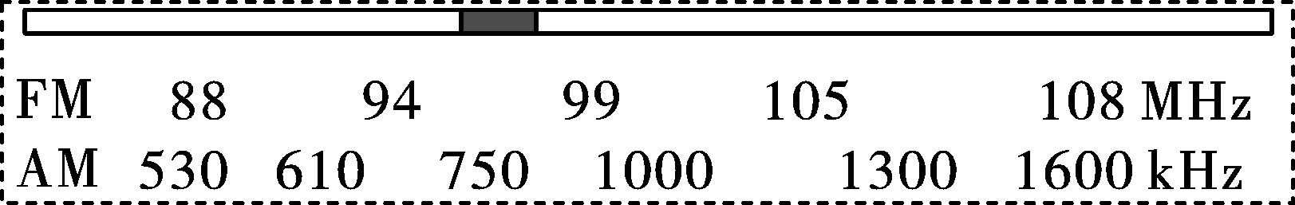
A．频率变大，波长变大
B．频率变大，波长变小
C．频率变小，波长变大
D．频率变小，波长变小
【解析】电磁波的波速是一定值，c＝3×10⁸ m/s，根据公式c＝λf，c不变时，λ和f成反比，当图中黑块向右移时，频率f逐渐增大，那么，波长λ就会变短。
【答案】B
【例4】 某电磁波的波形如图所示，则该电磁波的波长是______，频率是______。
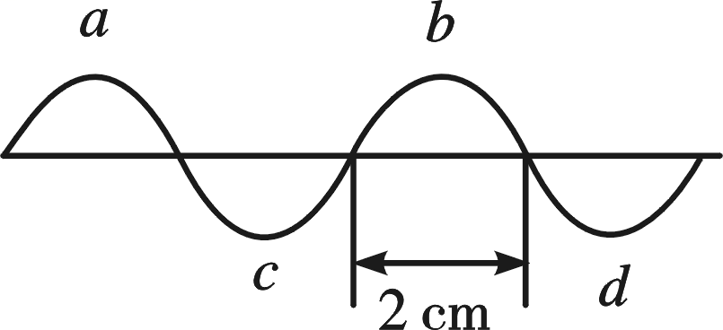
【解析】波长是指两个相邻的波峰或波谷之间的距离，由题图可知2 cm是半个波长，所以该电磁波的波长为4 cm＝0.04 m．又根据波速、波长和频率之间的关系式得频率f＝＝＝7.5×10⁹ Hz。
【答案】0.04 m 7.5×10⁹ Hz
(二)电磁波的应用
由于电磁波的频率和波长各不相同，所以在我们周围空间里存在着形形色色的电磁波。观察图19－5，了解电磁波的“家族”成员。引导学生从频率和波长来划分电磁波成员，知道光是电磁波。
观察图19－6，了解电磁波的应用。引导学生观察，指出电磁波的广泛应用。
想一想：由图19－5和图19－6，你能说出应用于现代通信的电磁波频率的大致范围吗？
让学生阅读P56“信息浏览”：电磁波的发现及早期应用。教师点拨。
课外活动：调查电磁辐射对人体健康是否有害？
典例解读
【例5】 关于电磁波的应用，下列说法不正确的是( )
A．利用γ射线可以做脑瘤手术
B．利用X射线可以对骨折部位进行拍片
C．利用红外线可以对餐具进行消毒
D．利用无线电波可以传播电视节目
【解析】解答这类题目的关键是了解电磁波的应用及一些常见的实例。利用紫外线可以对餐具进行消毒，而不是利用红外线，因此C错误；其余选项都正确。
【答案】C
四、尝试练习，掌握新知
请同学们完成《探究在线·高效课堂》“随堂演练”部分。
五、课堂小结，梳理新知
1．无线通信技术是利用电磁波作为媒介来进行通信的，电磁波的产生来源于变化的电流，变化的电流在周围的空间产生了电磁波。
2．描述电磁波产生时电流变化的快慢时采用频率的概念，频率的单位为赫兹，简称Hz。
3．波速、波长与频率之间存在一定的关系：波速＝波长×频率。
4．根据电磁波的频率(或波长)不同，可以将电磁波分为无线电波、微波、红外线、可见光、紫外线、X射线、γ射线等。
六、深化练习，巩固新知
请同学们完成《探究在线·高效课堂》“课时作业”部分。


